Reystyle concert 2014 in 成城ホール
クロマティックハーモニカ 山下 伶

一本の小さなハーモニカから奏でられる音色は、オーケストラにもひけを取らない奥行きと繊細さを併せ持ち、これまでのハーモニカの概念を超えてあらゆる楽曲を紡ぎ出します。
今、最も注目されるクロマティックハーモニカ奏者、山下伶が成城ホールでの初コンサートを開催します。



2014年10月5日（日）15時開場／15時30分開演
於：成城ホール

公演詳細

タイトル●Reystyle concert 2014 in 成城ホール
クロマティックハーモニカ 山下 伶
日時●10月5日（日） 15：00開場／15：30開演
入場料●前売3300円／当日3500円（全席指定）
会場●成城ホール（小田急線「成城学園前駅」下車徒歩4分）
世田谷区成城6-2-1
チケット取り扱い■
- カンフェティ TEL.0120-240-540 （平日10時〜18時）
- イープラス http://eplus.jp
- 成城ホール事務室 TEL.03-3482-1313
- 北沢タウンホール事務室 TEL.03-5478-8006（窓口販売のみ）
- Ｋ・企画 TEL.03-3419-6318
（※未就学時のご入場はご遠慮願います）
出 演■山下伶（クロマティックハーモニカ・フルート）
■浅川寛行（ピアノ）with String Quartet
予定曲目■アヴェ・マリア／オブリビオン(忘却)／めぐり逢い／赤とんぼ／他
主催：成城ホール（アクティオ株式会社）
企画：Ｋ・企画

＜クロマティックハーモニカについて＞

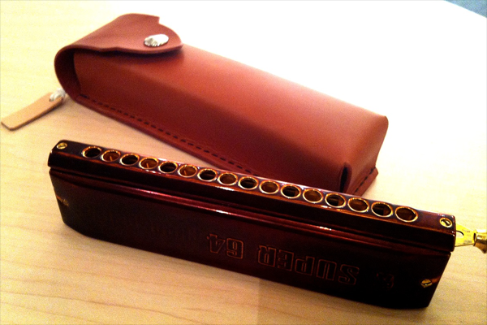
クロマティックハーモニカは、片手で広げた長さ18cmのハーモニカに16の穴が開き、本体についたスライドレバーの操作により、1つの穴で4つの異なった音を出すことができる楽器です。
その音域はバイオリンとほぼ同一で、4オクターブプラス2音という広さになります。
この1本のハーモニカで、クラシックからジャズ、歌謡曲など、ほとんど全てのジャンルの曲目を奏でることができます。

特に山下伶の奏でるクロマティックハーモニカは、これまでのハーモニカの概念を超えた繊細さと艶があり、正にプラチナサウンドと言われる所以のその音色は、聴く人の心を強く揺さぶる力をもっています。
秋のひととき、クロマティックハーモニカを十分にご堪能ください！

＜山下 伶 プロフィール＞

クロマティックハーモニカ＆フルート演奏家。

桐朋学園芸術短期大学音楽専攻(フルート)卒業。
卒業後クロマティックハーモニカの音色に魅せられ、日本を代表するクロマティックハーモニカ演奏家で多くの 後継者を育て、主に関西で活躍中の徳永延生氏に師事。
平成２３年１０月モリダイラ楽器(株)関係企業主催の徳永音楽教室東京校開設に伴い、代表専任講師に就任。
中部、関東、東日本を中心にコンサートホール、ホテル等で、クラシックのみならず、ポップス、ジャズ、スクリーンミュージック、歌謡曲など多彩なジャンルの曲を、クロマティックハーモニカ演奏家として演奏活動中。

最近の受賞歴/第３４回FIHジャパンコンテスト、クロマティックハーモニカ クラシック部門１位、ジャズ・ポップス部門 １位、アンサンブル小編成部門 １位。
同大会にて総合グランプリ獲得。

＜浅川寛行プロフィール＞

1981年茨城県土浦市生まれ。
昭和音楽大学音楽療法コース卒業。国立音楽大学音楽研究所音楽療法部門修了。日本音楽療法学会認定音楽療法士(補)。
作曲、編曲を藤原嘉文氏に師事。ジャズピアノをクリヤ・マコト氏に師事。
島健氏、クリヤ・マコト氏、両氏の元でアシスタントを経験。
ピアニストまたはキーボーディストとして、多数のレコーディングやライブに参加。
2012年6月3日、オリジナル曲を中心に構成された、自身のファーストソロアルバム『出航』を、株式会社つくばピアノサービスより発売。
2013年9月27日、柏木広樹氏、仙道さおり氏を迎えたニューシングル『夏に向かって／新たなる生命へ』を配信限定で発売。
2014年4月〜5月、日本初演ブロード・ウェイミュージカル『アダムス・ファミリー』(製作：株式会社パルコ) にて、音楽監督・キーボードコンダクターを務める。

